

ETLISIND organizza per i SOCI AUSER 2026 
TOUR SICILIA BAROCCA E LUOGHI DI MONTALBANO
dal 15 al 20 Aprile 2026
RAGUSA - PUNTA SECCA – SIRACUSA - ORTIGIA – NOTO - MODICA - SCICLI- PIAZZA ARMERINA
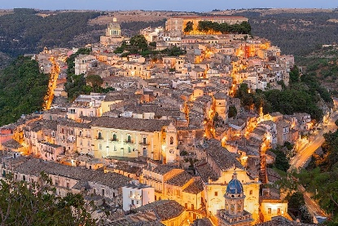
1° giorno MILANO/CATANIA: Ritrovo dei partecipanti in aeroporto e partenza per Catania .Arrivo incontro con assistente in aeroporto e mini tour panoramico della città di Catania. Proseguimento per Ragusa. Sistemazione in hotel. Pranzo libero. Cena e pernottamento in hotel.
2°giorno RAGUSA/DONNAFUGATA/PUNTA SECCA/DONNALUCATA Prima colazione in hotel. Incontro con la guida e visita di Ragusa Ibla, Palazzo di Donnafugata e Punta Secca. Partenza verso la zona in cui è stata girata la fiction "Il Commissario Montalbano". Visita della splendida Piazza Duomo di Ragusa Ibla, con la sua chiesa barocca di San Giorgio, che rappresenta la piazza principale di Vigata, il paese immaginario di Montalbano. In seguito si prosegue con la visita della Chiesa di San Giuseppe, il Palazzo Donnafugata. Continuazione per Punta Secca per visitare esternamente la "Casa di Montalbano". Pranzo libero. Continuazione per Donnalucata. Rientro in hotel nel pomeriggio. Cena e pernottamento in hotel.
3°giorno SIRACUSA/ISOLA DI ORTIGIA/NOTO Prima colazione in hotel e Partenza verso Siracusa. L'escursione inizia con la visita del Parco Archeologico della Neapolis, la parte più caratteristica della vecchia cittadina greca. Visita del Teatro Greco, la Latomia del Paradiso, l'orecchio di Dionisio e l'anfiteatro Romano. Continuazione verso Ortigia ammirando le rovine delle prime costruzioni greche. Uno dei più importanti monumenti di Ortigia è la Cattedrale di Siracusa che si eleva nel punto più alto della penisola. Successivamente visita della Fonte di Aretusa, una sorgente di acqua dolce che forma una piscina naturale con piante di papiro, situata su un'ampia terrazza che si affaccia sul mare. Di seguito visita alla più famosa ed antica cittadina barocca in Sicilia: Noto. Rientro in nel tardo pomeriggio. Pranzo libero. Cena e pernottamento in hotel.
4° giorno MODICA/SCICLI Prima colazione in hotel Partenza per Modica e visita guidata della Città Contea. Distesa lungo una cava e dominata dalla Chiesa di San Giorgio, stupendo capolavoro barocco. Modica è un continuo scoprire di angoli pieni di storia e di curiosità! Inserita nella lista UNESCO come patrimonio dell’Umanità, Modica è anche famosa per la produzione della Cioccolata al Peperoncino rivisitazione di quella che era un’antica ricetta Azteca. Degustazione della cioccolata tipica del luogo inclusa. Successivamente si raggiungerà il villaggio barocco di Scicli. Breve passeggiata per visitare il bellissimo centro storico barocco arrivo al “Palazzo Comunale", stazione di polizia di Vigata, e "Palazzo Iacono, quartier generale della Polizia. Possibilità di visitare la sala principale "ufficio di Montalbano" (biglietto d'ingresso non incluso). Rientro in hotel nel pomeriggio. Pranzo libero. Cena e pernottamento in hotel.
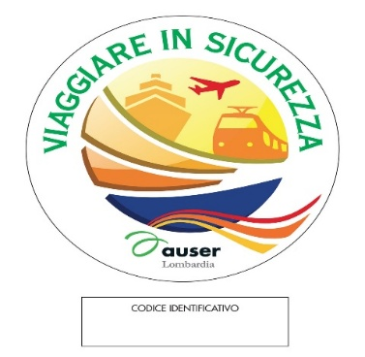
5° giorno PIAZZA ARMERINA. Prima colazione e partenza per Piazza Armerina presso Villa Romana del Casale. La struttura romana, di epoca tardo imperiale, per la sua eccezionale ricchezza di elementi architettonici e decorativi, è divenuta oggetto di particolare rilievo all’interno del programma di salvaguardia e valorizzazione del patrimonio culturale della Regione Siciliana. Pranzo libero. Nel pomeriggio visita del centro storico ammirando la cattedrale, Palazzo Trigona e teatro Garibaldi. Alla fine della visita rientro in hotel per la cena.
6° giorno CATANIA/MILANO Prima colazione in hotel e trasferimento in aeroporto per il volo di rientro. Arrivo in aeroporto.
Documento richiesto: carta d’identità valida. Il programma potrebbe essere invertito.

Quota SPECIALE individuale di partecipazione (min.30):
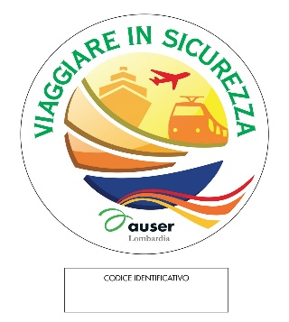
€uro 595,oo
Supplemento singola: €uro 120,oo Supplemento volo: €uro 195,00 da riconfermare

Pacchetto ingressi (OBBLIGATORIO) €uro 60,00 AX 00426
(Siracusa Parco Archeologico -Siracusa Cattedrale -Castello Donnafugata-Degustazione cioccolato – Villa Romana del Casale )

La quota comprende: Bus a disposizione per tutto il programma – Sistemazione c/o 3* a Ragusa (Hotel Montreal o similare) - Trattamento di mezza pensione - bevande ai pasti (1/4 di vino e ½ minerale) – Servizi guida per tutte le visita indicate nel programma - Assicurazione medico sanitaria,e bagaglio con le limitazioni prevista dalla polizza disponibile in agenzia
La quota non comprende: - Volo di Linea o Low Cost A/R EURO 195,00 DA RICONFERMARE ALL’EMISISONE(con solo bagaglio a mano con un peso massimo di kg.10 e con le seguenti dimensioni 55X40X20 ed una borsa a mano delle dimensioni 35x20x20)Assicurazione facoltativa contro annullamento (euro 30,00 pp da confermare all’iscrizione ) Mance – Ingressi – Pasti non indicati – Eventuale tassa di soggiorno da pagare in loco – Tutto quanto non espressamente indicato nella voce la quota comprende

PENALITA’ di ANNULLAMENTO IN CASO DI RECESSO DEL CONSUMATORE:
A coloro che dovessero annullare prima della partenza, al di fuori delle ipotesi previste dalle normative vigenti, Etlisind addebiterà seguenti le penali a seconda del numero dei giorni che mancano alla data di partenza (non incluso quello di recesso) in cui viene comunicato l’annullamento:
- 10% della quota totale di partecipazione fino a 30 giorni lavorativi prima della partenza + 100% volo
- 30% della quota totale di partecipazione da 29 a 20 giorni lavorativi prima della partenza100% volo
- 50% della quota totale di partecipazione da 19 a 10 giorni lavorativi prima della partenza 100% volo
- 75% della quota totale di partecipazione da 9 a 4 giorni lavorativi prima della partenza 100% volo
- Dopo tale termine la penale sarà pari all’intero valore del pacchetto
NB) le medesime somme dovranno essere corrisposte da chi non potesse effettuare il viaggio per mancanza o irregolarità dei documenti personali.Nel caso di pacchetti di viaggio con voli di linea e o low cost ,le penali di annullamento potrebbero corrispondere all’intera quota del biglietto aereo
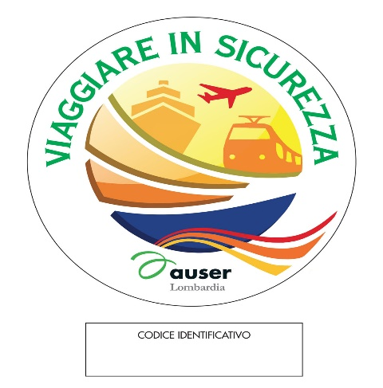
ATTENZIONE: i partecipanti dovranno versare all’iscrizione, direttamente all’agenzia organizzatrice con bonifico, l’acconto (€. 250) e successivamente il saldo IBAN: IT08S0503401737000000004543
Organizzazione tecnica Etlisind Viaggi Per le condizioni generali di vendita consultare il catalogo Etlisind 2026

